Кам’янець-Подільський національний університет  
імені Івана Огієнка

КАФЕДРА КОМП’ЮТЕРНИХ НАУК

ЛАБОРАТОРНА РОБОТА #0112

з дисципліни «Об’єктно-орієнтоване програмування»

Робота з JSON та XML у C#.

**Виконала**:  
студентка 2-го курса  
гр. KN1-B23  
Серебрянський Артем

**Прийняв**:  
старший викладач,  
Слободянюк О.В.

Дата здачі 09.05.2025р.

Кам’янець-Подільський – 2025

# Завдання для виконання

Варіант 9   
1. Створіть і завантажте XML-документ books.xml (автор, назва). Використовуючи XPath, виберіть усі книги, автором яких є певна людина, та виведіть їхні назви.   
**Покликання на Git Hub:**

[**https://github.com/Arhangell228/OOP_LAB_12-_KN1-B23/tree/main**](https://github.com/Arhangell228/OOP_LAB_12-_KN1-B23/tree/main)

**Код програми:**

using System;

using System.Text;

using System.Xml;

using System.Xml.XPath;

using System.Collections.Generic;

class Program

{

static void Main()

{

Console.OutputEncoding = Encoding.UTF8;

Console.InputEncoding = Encoding.UTF8;

XmlDocument doc = new XmlDocument();

doc.LoadXml(@"<books>

<book>

<author>Ivan Franko</author>

<title>Zahar Berkut</title>

</book>

<book>

<author>Ivan Franko</author>

<title>Boryslav smiyetsya</title>

</book>

<book>

<author>Ivan Franko</author>

<title>Kameniari</title>

</book>

<book>

<author>Lesya Ukrainka</author>

<title>Lisova pisnya</title>

</book>

<book>

<author>Lesya Ukrainka</author>

<title>Na krylah pisen</title>

</book>

<book>

<author>Lesya Ukrainka</author>

<title>Davnya kazka</title>

</book>

<book>

<author>Lina Kostenko</author>

<title>Marusya Churai</title>

</book>

<book>

<author>Lina Kostenko</author>

<title>Sad netanuchykh skulptur</title>

</book>

<book>

<author>Lina Kostenko</author>

<title>Richerche</title>

</book>

<book>

<author>Taras Shevchenko</author>

<title>Kobzar</title>

</book>

<book>

<author>Taras Shevchenko</author>

<title>Haidamaky</title>

</book>

<book>

<author>Taras Shevchenko</author>

<title>Kateryna</title>

</book>

</books>");

doc.Save("books.xml");

// Завантаження XML

XPathDocument xdoc = new XPathDocument("books.xml");

XPathNavigator nav = xdoc.CreateNavigator();

XPathNodeIterator authorNodes = nav.Select("/books/book/author");

HashSet<string> authors = new HashSet<string>();

while (authorNodes.MoveNext())

{

authors.Add(authorNodes.Current.Value);

}

Console.WriteLine("Список авторів:");

foreach (string a in authors)

{

Console.WriteLine(a);

}

Console.Write("Введіть автора з цього списку: ");

string selectedAuthor = Console.ReadLine();

string xpath = $"/books/book[author='{selectedAuthor}']/title";

XPathNodeIterator titleNodes = nav.Select(xpath);

Console.WriteLine("Назви книг автора:");

while (titleNodes.MoveNext())

{

Console.WriteLine(titleNodes.Current.Value);

}

}

}

**Результат:**

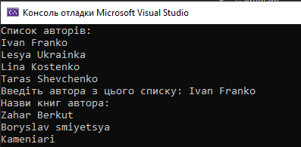

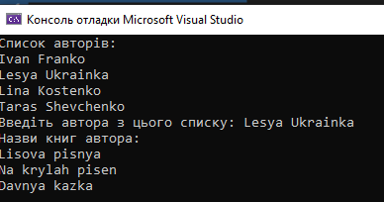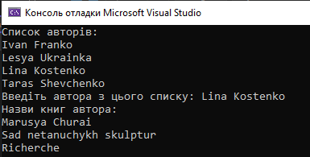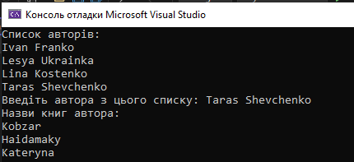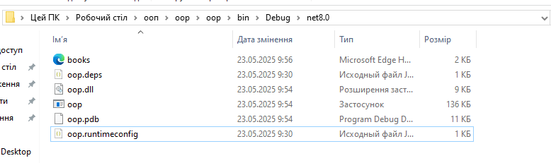

2. Створіть JSON-рядок, що описує одного користувача (ім'я, вік, список хобі). Десеріалізуйте цей рядок в об'єкт відповідного класу (який вам потрібно створити) та виведіть на консоль ім'я та перше хобі користувача. **Покликання на Git Hub:**[**https://github.com/Arhangell228/OOP_LAB_12-_KN1-B23/tree/main**](https://github.com/Arhangell228/OOP_LAB_12-_KN1-B23/tree/main)

**Код програми:**

using System;

using System.Text.Json;

using System.Text;

using System.Collections.Generic;

class User

{

public string Name { get; set; }

public int Age { get; set; }

public List<string> Hobbies { get; set; }

}

class Program

{

static void Main()

{

Console.OutputEncoding = Encoding.UTF8;

Console.InputEncoding = Encoding.UTF8;

// JSON-рядок

string json = @"{

""Name"": ""Oksana"",

""Age"": 25,

""Hobbies"": [""Reading"", ""Drawing"", ""Traveling""]

}";

// Десеріалізація JSON у об'єкт

User user = JsonSerializer.Deserialize<User>(json);

// Розрахунок року народження

int currentYear = DateTime.Now.Year;

int birthYear = currentYear - user.Age;

// Вивід результату

Console.WriteLine("Ім'я користувача: " + user.Name);

Console.WriteLine("Вік: " + user.Age);

Console.WriteLine("Рік народження: " + birthYear);

Console.WriteLine("Перше хобі: " + user.Hobbies[0]);

}

}

**Результат:**

